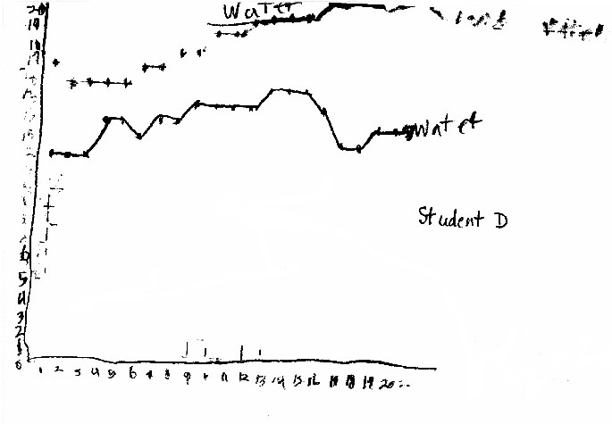
Nước
Nước
Học sinh D

